Fluxo de Negócio com Processador e Logística Detalhada
Este diagrama expande o fluxo original para incluir o interveniente "Processador", mantendo o detalhe dos estados logísticos (Planeamento -> Trânsito -> Entrega) em ambas as etapas de transporte.
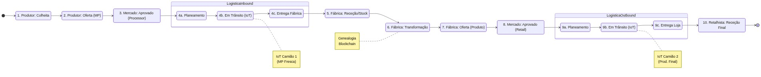

Ciclo 1: Matéria-Prima (Inbound)
O Produtor vende a matéria-prima ao Processador. O transporte (`LogisticaInbound`) é monitorizado, pois a qualidade da fruta fresca é crítica para a fábrica.

Ciclo 2: Transformação
A Fábrica recebe a matéria-prima (`StockProc`) e transforma-a (`Process`). Aqui gera-se um novo produto ligado criptograficamente ao lote anterior.

Ciclo 3: Produto Final (Outbound)
O Processador vende o produto embalado ao Retalhista. Inicia-se um novo ciclo logístico (`LogisticaOutbound`) até à entrega final na loja.

